**Licht im Film**

**Célestine in der Bärenstadt**

Das Licht im Filmbild kann die Stimmung stark beeinflussen. Wie genau unterschiedliche Lichtbedingungen wirken, erfährst du in den nächsten Aufgaben.

Das unten abgebildete Filmstill kennst du schon aus dem Arbeitsblatt zum Thema Einstellungsgrößen und Kameraperspektiven. Sicherlich ist dir dort schon aufgefallen, dass Licht und Stimmung in diesem Moment genau zur Filmhandlung passen.

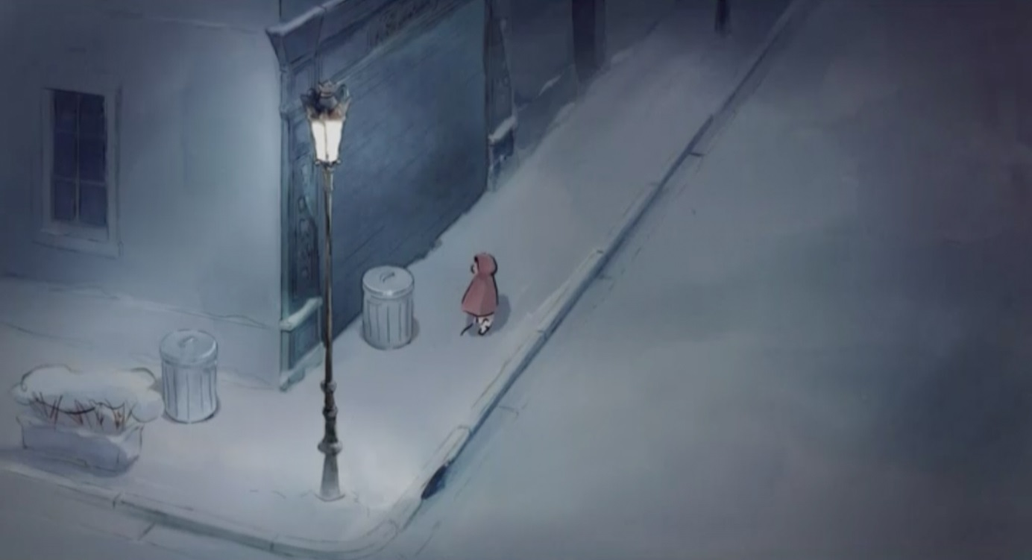

1. Beschreibe das Bild und die Lichtverhältnisse möglichst genau.

____________________________________________________________________________________________________________________________________________________________________________________________________________________________________________________________________

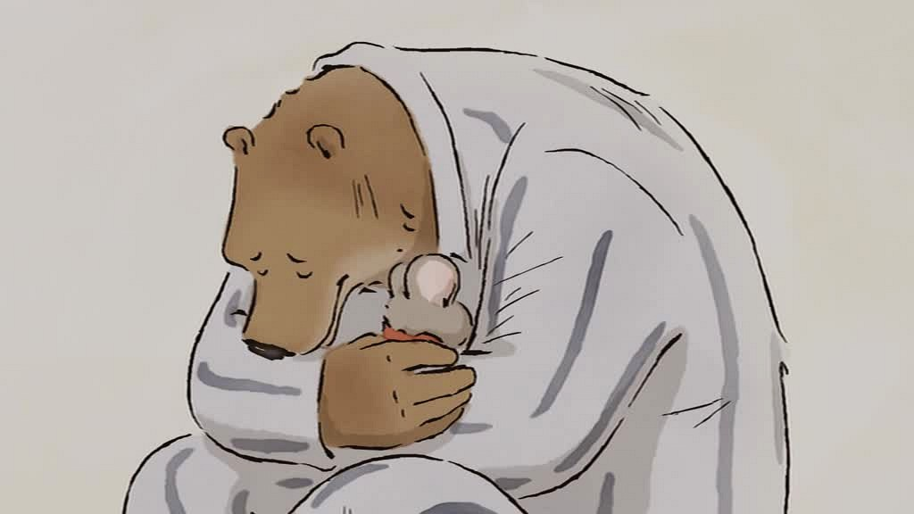__________________________________________________________________________________________________________________________________

1. Was hat Célestine vor und warum passen die Laternenbeleuchtung und die Tageszeit im Bild besonders gut dazu? Begründe.

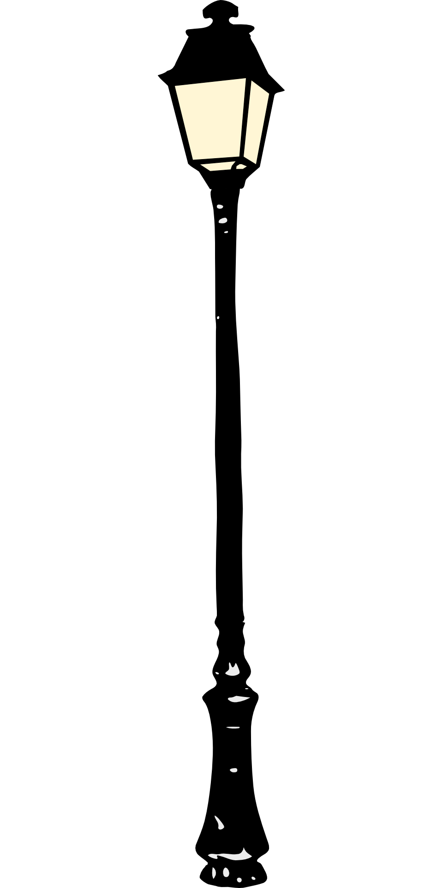

____________________________________________________________________________________________________________________________________________________________________________________________________________________________________________________________________

_____________________________________________________________________________________________________________________________________________________________________________________________________________________________________________________________________________________________________________________________________

1. Wie würdest du dich an Célestines Stelle auf der Straße fühlen?

Stelle Vermutungen an und halte deine Gedanken schriftlich fest.

____________________________________________________________________________________________________________________________________________________________________________________________________________________________________________________________________

_____________________________________________________________________________________________________________________________________________________________________________________________________________________________________________________________________________________________________________________________________

**Das Waisenhaus**

Im Waisenhaus sind Licht und Stimmung besonders.

1. Beschreibe das Bild und die Lichtverhältnisse möglichst genau.
2. Welche Gefühle ruft das Bild in dir hervor und warum?

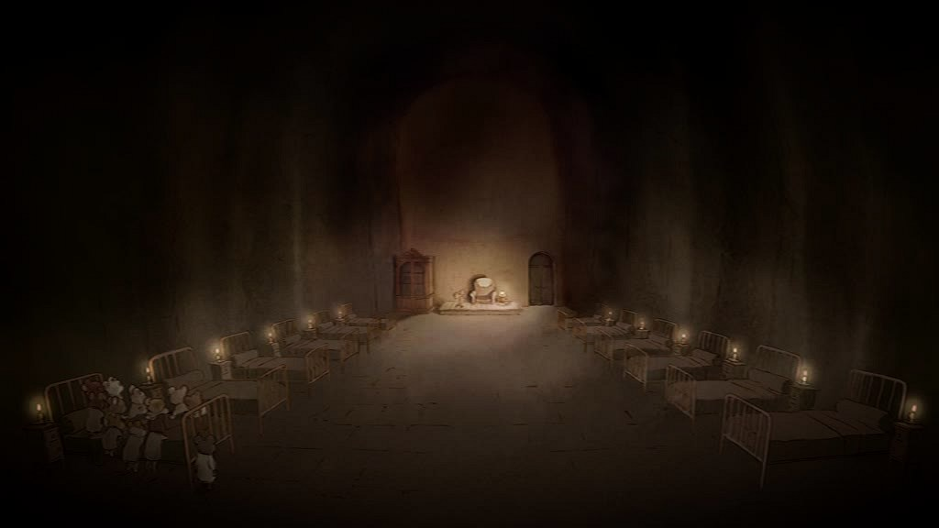

Halte deine Ergebnisse zu beiden Aufgaben in ganze Sätzen fest.

________________________________________________________________________________________________________________________________________________________________________________________________________________________________________________________________________________________________________________________________________________________________________________________________________________________________________________________________________________________________________________________________________________________

**Ernest als Clown**

Dieses Filmstill stammt aus einer Szene in Ernests Haus.

1. Beschreibe das Bild und die Lichtverhältnisse möglichst genau.
2. Welche Stimmung wird erzeugt und warum?

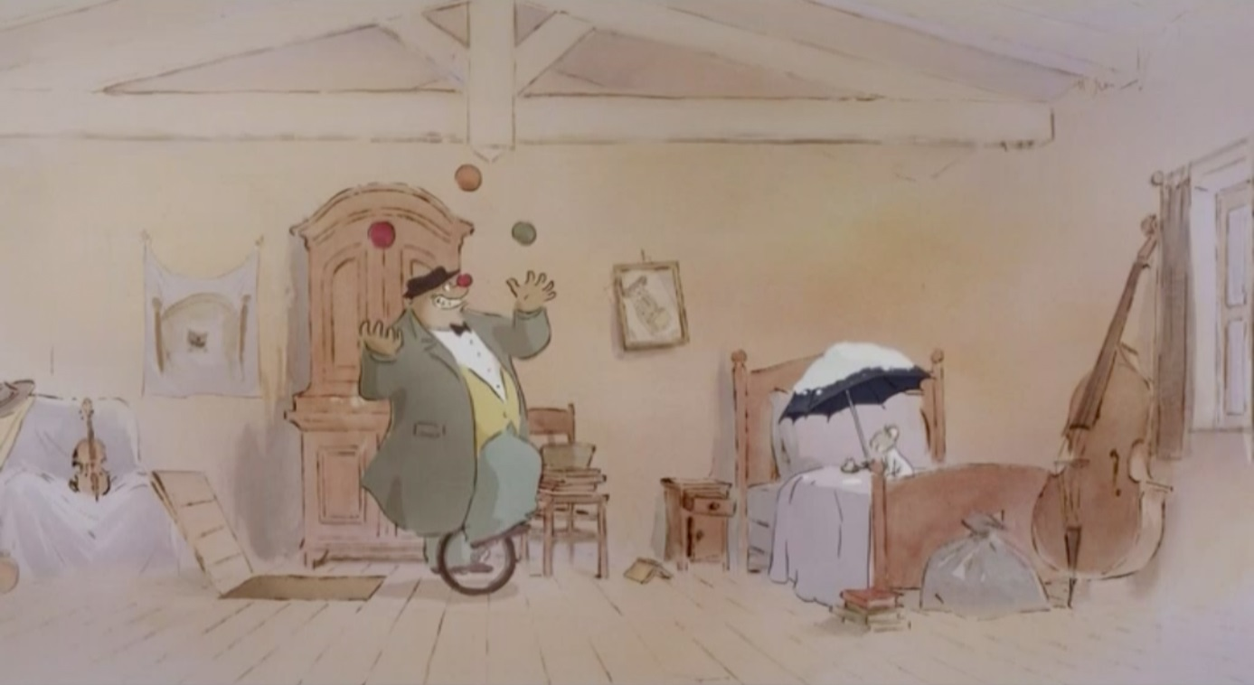

Halte deine Ergebnisse zu beiden Aufgaben in ganze Sätzen fest.

________________________________________________________________________________________________________________________________________________________________________________________________________________________________________________________________________________________________________________________________________________________________________________________________________________________________________________________________________________________________________________________________________________________